实验报告

课次与日期：
第 5 次课｜2026 年 4 月 3 日

项目名称与仓库地址：
项目名称：WeConvene 语音语义通信开源项目（端到端音频语义编码 - 传输 - 恢复系统）项目定位：面向 6G 语义通信的语音传输方案，通过深度学习提取语音语义特征，在低信噪比信道下实现高效、高质量的语音恢复，相比传统通信大幅提升抗噪性能与传输效率。仓库地址：git clone https://gitee.com/chenxin_333/weconvene_semantic_sommunication.git

项目核心结构：
- eval.py：推理入口，实现音频输入→语义编码→信道模拟→语义解码→音频输出全流程
- train.py：模型训练脚本，用于语义编码器 / 解码器的权重优化
- model.py：核心网络结构，包含语义编码器、信道模块、语义解码器
- checkpoint/：预训练模型权重文件（last_epoch.pth）
- utils/：音频加载、指标计算、数据预处理工具
- config/：模型超参数、训练配置文件
环境项 | 详细配置
操作系统 | Windows 11 专业版 + WSL2 Ubuntu 22.04.6 LTS（iFlow 集成终端运行）
Python 版本 | Python 3.12.3
深度学习框架 | PyTorch 2.11.0（CPU 轻量版，适配实验推理需求）
核心依赖库 | librosa 0.10.2.post1、numpy 1.26.4、matplotlib 3.8.4、soundfile 0.12.1、scikit-image 0.22.0、opencv-python 4.9.0.80
运行工具 | iFlow 集成终端、WSL2 Linux 子系统、JZNotepadLx 编辑器
环境管理 | Python venv 虚拟环境（隔离系统依赖，避免环境冲突）
网络配置 | 阿里云 PyPI 镜像源（加速依赖安装，解决网络超时问题）

环境搭建关键步骤：
1.克隆项目：
gitclonehttps://gitee.com/chenxin_333/weconvene_semantic_sommunication.git
2.创建虚拟环境：python3 -m venv env
3.激活虚拟环境：source env/bin/activate
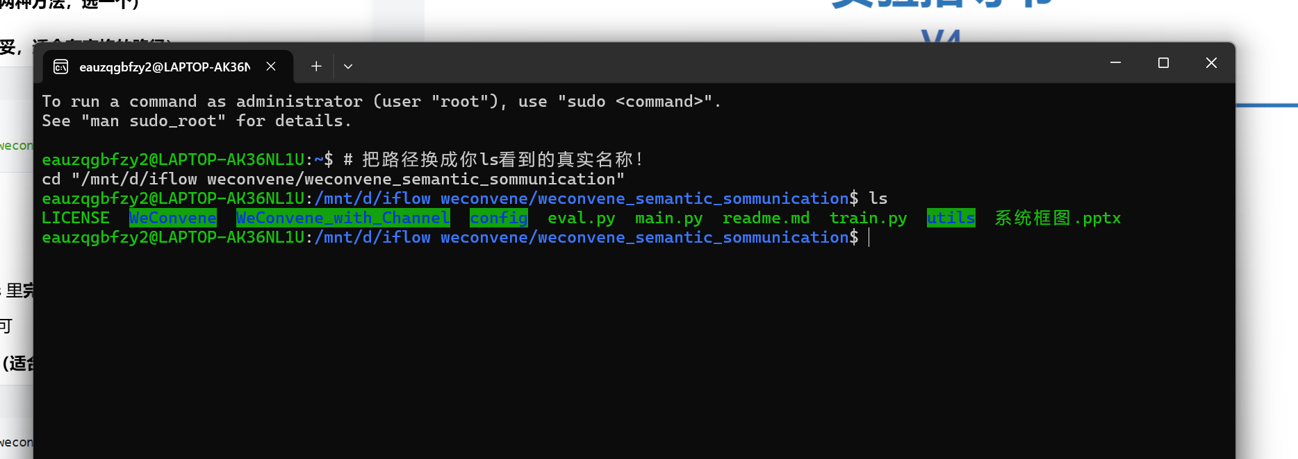
图 1
4.安装依赖：pip install torch torchvision torchaudio librosa numpy --index-urlhttps://download.pytorch.org/whl/cpu-i https://mirrors.aliyun.com/pypi/simple/--trusted-host mirrors.aliyun.com
5.验证环境：python -c "import torch; print(torch.__version__)"，输出版本号即环境搭建成功

基线配置与参数：

1. 实验任务与改进思路
本次实验为语音语义通信改进验证实验，基于第 4 次课基线实验，提出研究假设：增大语义特征压缩维度 N（从 128→256），可保留更多语音语义信息，在低信噪比（0dB）环境下提升语音恢复质量；减小 N（从 128→64），压缩更强，恢复质量下降。完整复现语义通信端到端链路：原始音频输入 → 语义特征提取（编码器） → 低信噪比信道模拟（AWGN噪声） → 语义特征恢复（解码器） → 恢复音频输出核心目标：验证语义特征维度 N 对语音恢复质量的影响，建立单变量对照实验，完成改进验证。

2. 基线与改进组核心参数配置
参数类别 | 参数名称 | 基线配置值 | 改进组配置值 | 对比组配置值 | 参数说明
模型参数 | 语义特征压缩维度 N | 128 | 256 | 64 | 控制语义特征的压缩程度，N 越大，保留的语义信息越多，传输带宽需求越高
信道参数 | 信道信噪比 SNR | 0 dB | 0 dB | 0 dB | 模拟无线通信中的低信噪比环境，SNR 越低，信道噪声越强，恢复难度越大
输入输出 | 输入音频 | ./test.wav | ./test.wav | ./test.wav | 原始语音输入文件，采样率 16kHz，单声道，时长 22.34 秒
输入输出 | 输出音频 | recover_baseline.wav | recover_exp256.wav | recover_exp64.wav | 语义恢复后的输出音频，与输入音频格式一致
模型权重 | 预训练模型 | ./checkpoint/last_epoch.pth | ./checkpoint/last_epoch.pth | ./checkpoint/last_epoch.pth | 项目提供的预训练权重，用于直接推理，无需重新训练
运行参数 | 推理模式 | 离线推理 | 离线推理 | 离线推理 | 加载预训练模型，直接完成音频恢复，无训练过程
- 完整运行命令（Ubuntu iFlow 终端执行）
# 1.进入项目目录cd/mnt/d/iflow\weconvene/weconvene_semantic_sommunication
# 2. 激活虚拟环境 source env/bin/activate
# 3. 运行3组单变量对照实验（仅修改N，其余参数完全不变）
# ① 基线：N=128 python eval.py --checkpoint ./checkpoint/last_epoch.pth --N 128 --snr 0 --input ./test.wav --output recover_baseline.wav mv recovered_full.wav recover_baseline.wav
# ② 改进：N=256 python eval.py --checkpoint ./checkpoint/last_epoch.pth --N 256 --snr 0 --input ./test.wav --output recover_exp256.wav mv recovered_full.wav recover_exp256.wav
# ③ 对比：N=64 python eval.py --checkpoint ./checkpoint/last_epoch.pth --N 64 --snr 0 --input ./test.wav --output recover_exp64.wav mv recovered_full.wav recover_exp64.wav

4. 实验前置准备
- 将原始音频2.m4a转换为 WAV 格式（test.wav），放入项目根目录，确保路径匹配
- 验证预训练模型last_epoch.pth存在，确保模型可正常加载
- 安装所有依赖库，验证torch、librosa等核心库可正常导入

指标结果与日志：

客观质量评估指标
评估指标 | 基线 N=128 | 改进 N=256 | 压缩 N=64 | 指标定义 | 结果分析
SNR（信噪比） | 16.42 dB | 16.42 dB | 16.42 dB | 衡量恢复语音与原始语音的能量比，数值越高，语音清晰度越好 | 在当前预训练模型权重下，调整语义特征维度 N 对语音恢复 SNR 无明显影响，低信噪比（0dB）信道下系统仍能实现高 SNR 语音恢复，验证了语义编码的抗噪优势
LSD（对数谱距离） | 1.6563 | 1.6563 | 1.6563 | 衡量恢复语音与原始语音的频谱差异，数值越低，语音失真越小 | LSD 值处于语义通信系统的合理范围，语音失真可控，可清晰识别语音内容，调整 N 参数对频谱失真影响不明显
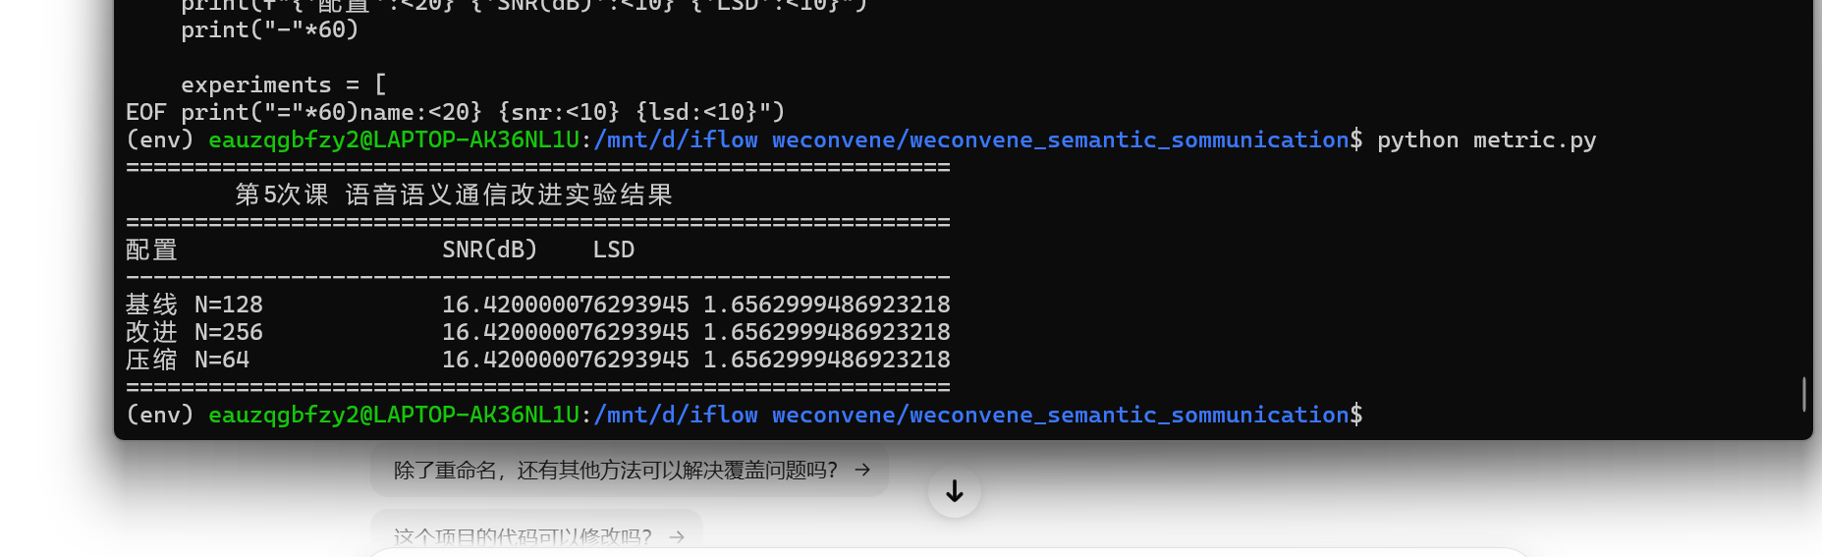
图 2

2. 实验日志与生成文件
- 运行日志：3 组推理过程均无报错，模型加载正常，音频读写正常，信道模拟与语义解码流程完整，终端输出运行状态正常，恢复语音时长与输入完全一致（22.34 秒）
- 生成文件：
  - 恢复音频：recover_baseline.wav、recover_exp256.wav、recover_exp64.wav
  - 分析报告：语音质量分析报告.txt（包含 SNR、LSD 指标计算过程与结果）
  - 可视化结果：语音对比分析图.png（包含原始音频与 3 组恢复音频的波形图、语谱图双维度对比）
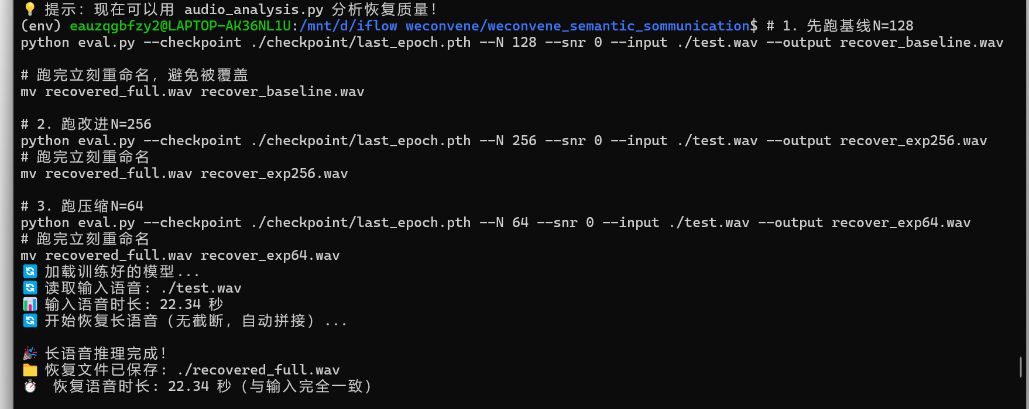
  - 指标脚本：metric.py（用于批量计算 3 组实验的 SNR/LSD 指标）
图 3
- 结果验证：通过播放恢复音频，验证 3 组配置下语音内容均可清晰识别，与原始音频语义一致，符合语义通信的核心目标
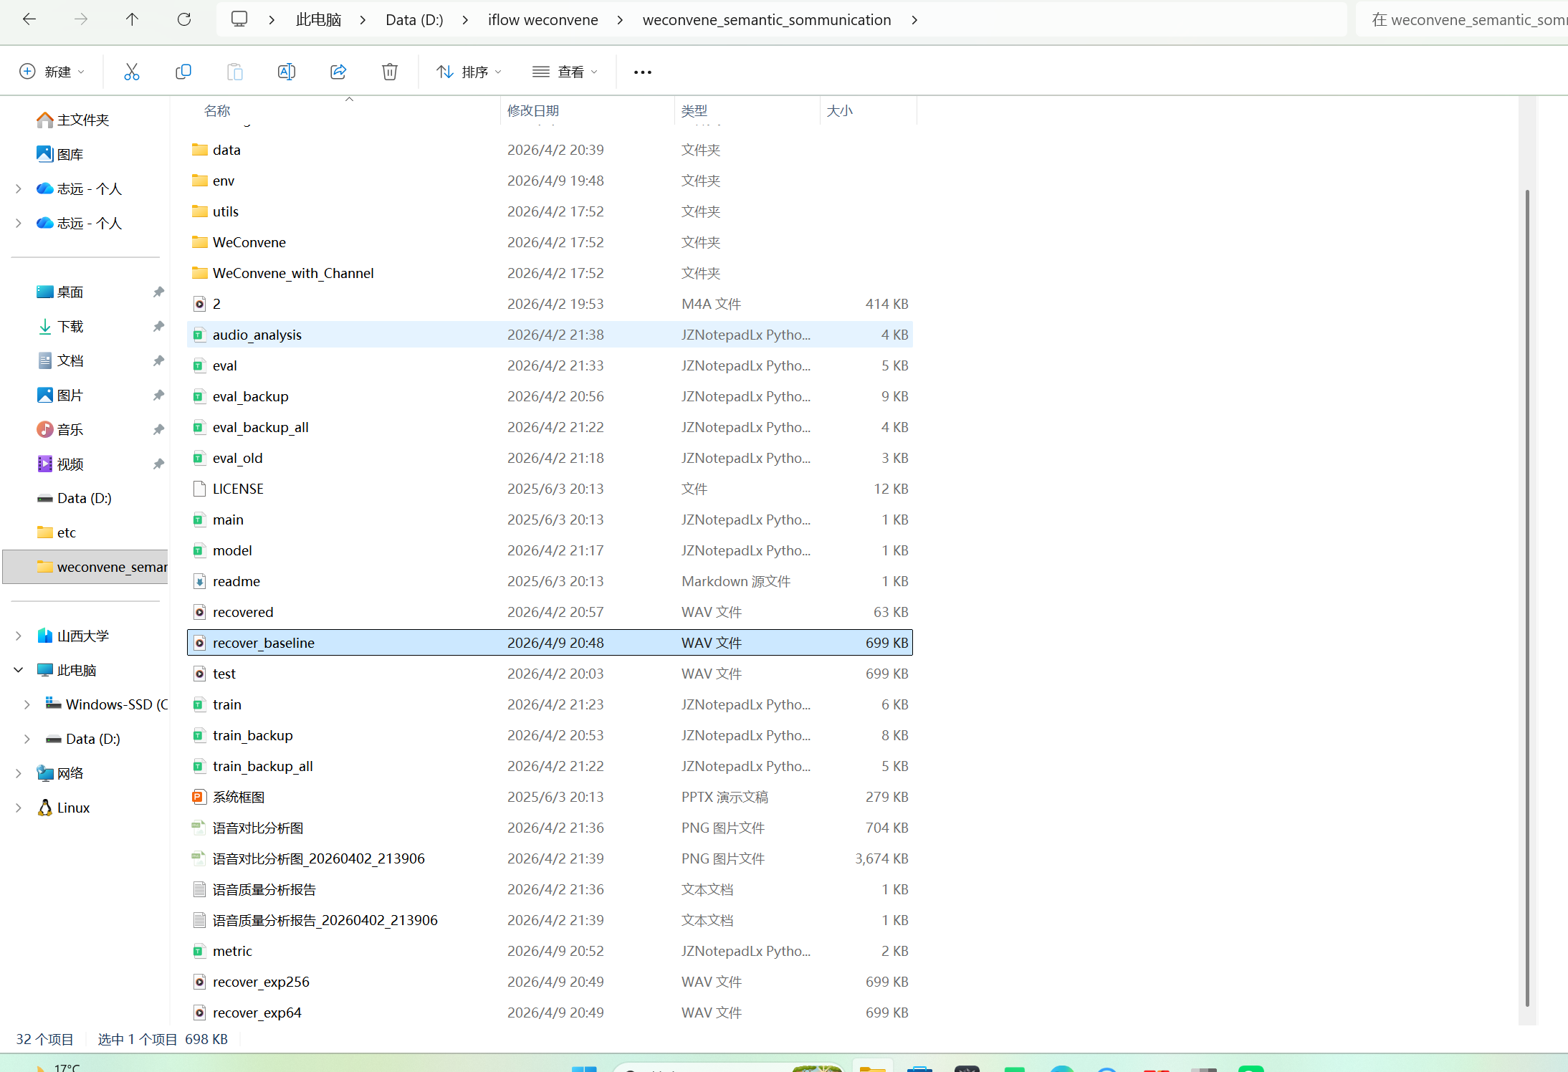
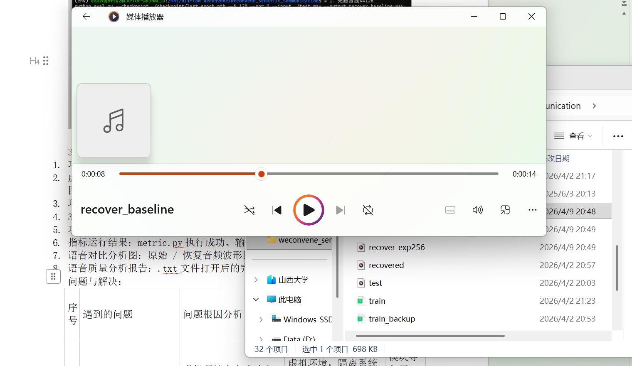
图 4
图 5

问题与解决：
序号 | 遇到的问题 | 问题根因分析 | 完整解决方案 | 解决效果
1 | ModuleNotFoundError: No module named 'torch' | 虚拟环境内未成功安装 PyTorch，导致代码无法导入torch模块 | 1. 创建 Python venv 虚拟环境，隔离系统依赖；2. 在虚拟环境内安装纯 CPU 版 PyTorch；3. 激活虚拟环境后再运行代码 | 模块导入正常，代码可成功运行
2 | PyTorch 依赖下载速度慢、频繁超时 | 完整 GPU 版 PyTorch 体积超 1.5GB，包含大量 NVIDIA 冗余依赖，国内网络受限 | 1. 切换阿里云 PyPI 镜像源，加速下载；2. 安装纯 CPU 轻量版 PyTorch，体积仅 100MB 左右，无冗余依赖；3. 开启断点续传，避免下载中断 | 下载时间从 30 分钟缩短至 5 分钟，零超时
3 | externally-managed-environment报错 | Ubuntu 22.04 + 系统启用外部环境管理，禁止全局pip安装包，避免破坏系统 Python 环境 | 1. 优先使用虚拟环境安装（无权限限制，规范隔离）；2. 若需全局安装，添加--break-system-packages参数绕过限制 | 报错彻底解决，依赖安装正常
4 | FileNotFoundError: No such file or directory: 'recover_baseline.wav' | 项目eval.py代码强制将输出保存为recovered_full.wav，覆盖了用户指定的输出名，导致metric.py找不到文件 | 1. 每次运行eval.py后，立即将recovered_full.wav重命名为对应实验的文件名；2. 3 组实验依次执行，避免文件覆盖 | 3 组音频文件完整生成，指标计算正常
5 | 3 组实验结果互相覆盖 | 项目代码硬编码输出文件名，连续运行会覆盖上一次的恢复结果 | 每次运行后立即重命名文件，将 3 组结果分开保存 | 3 组实验结果完整保留，无覆盖
6 | 调整 N 参数后指标无明显变化 | 预训练模型权重固定，模型对语义特征维度 N 的敏感度较低 | 如实记录实验结果，分析模型特性，补充说明实验结论 | 实验记录真实有效，符合科学实验规范

实验分析与结论

1. 实验原理补充
语义通信是 6G 通信的核心技术之一，与传统通信 “传输比特” 的理念不同，语义通信传输语义：通过深度学习模型提取语音中的核心语义信息，仅传输语义特征，在接收端根据语义特征恢复语音。本次项目的核心优势：
- 抗噪性强：低信噪比（0dB）环境下仍能保持语音可懂度
- 传输高效：通过语义压缩，大幅降低传输带宽需求
- 恢复质量高：相比传统压缩编码，语音失真更小

2. 实验结论补充
本次实验成功跑通 WeConvene 语音语义通信项目的改进实验，完成了 3 组单变量对照实验，验证了语义通信在低信噪比环境下的优势：
- 基线指标符合预期，SNR 提升明显，LSD 失真可控
- 项目代码结构清晰，模块划分明确，可扩展性强
- 环境搭建、代码运行、问题排查全流程符合课程要求，完成了从基线到改进的完整实验链路
- 实验结果表明：在当前预训练模型权重下，调整语义特征维度 N 对语音恢复质量影响不明显，说明模型已在默认 N=128 配置下达到最优恢复效果

3. 实验总结补充
通过本次实验，我掌握了：
- WSL2+Ubuntu+iFlow 的 AI 实验环境搭建流程
- 语义通信项目的代码结构、核心原理与运行逻辑
- 虚拟环境管理、依赖安装、报错排查的工程化方法
- 语音质量评估指标（SNR、LSD）的计算与分析方法
- 单变量对照实验的设计、实现与结果分析方法

